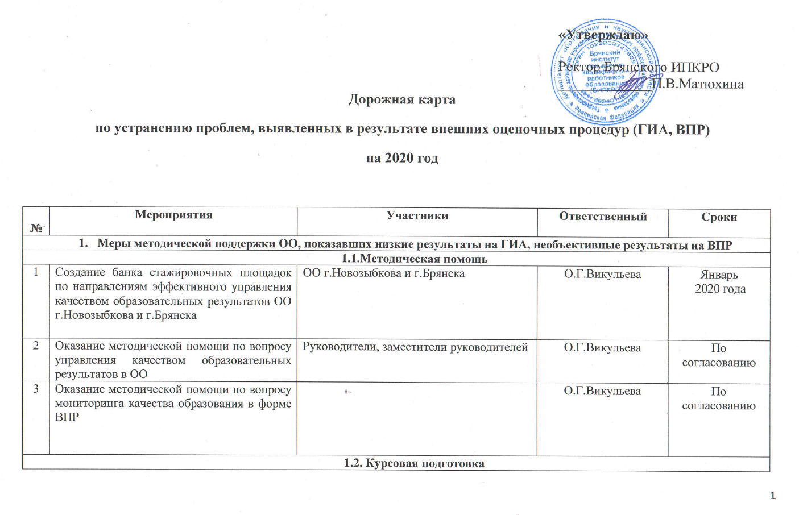
1 | Курсы повышения квалификации по теме «Эффективное управление качеством образования в условиях введения ФГОС СОО» | Заместители руководителей ОО | О.Г.Викульева |  |  | Март  2020 года
2 | Курсы повышения квалификации по теме «Профессиональная компетенция учителя в процессе реализации ФГОС ООО и в условиях введения ФГОС СОО» | Коллектив ГБОУ «Брянская областная школа-интернат имени Героя России А.А.Титова» | О.Г.Викульева |  |  | Март  2020 года
1.3. Семинары
1 | Практико-ориентированный семинар по теме «Управление качеством образовательных результатов» на базе ОО г.Новозыбкова | Заместители руководителей ОО | О.Г.Викульева |  |  | Октябрь  2020 года
2 | Практико-ориентированный семинар по теме «Управление качеством образовательных результатов» на базе ОО г.Брянска | Заместители руководителей ОО | О.Г.Викульева |  |  | Октябрь  2020 года
3 | Семинар по теме «Обеспечение объективности внешних оценочных процедур в образовательной организации (ВПР)» | Заместители директоров ОО Мглинского района | О.Г.Викульева |  |  | Март  2020 года
4 | Семинар по теме «Эффективное управление качеством образовательных результатов» | Заместители директоров школ с низкими результатами по ЕГЭ | О.Г.Викульева |  |  | Март  2020 года
5 | Семинар по теме «Система работы учителя по подготовке к ОГЭ» | Учителя ОО Жуковского района, обучающиеся которых показали низкие результаты по ОГЭ | О.Г.Викульева |  |  | Март  2020 года
- Меры методической поддержки учителей ОО, обучающиеся которых показали низкие результаты на ГИА в 2019 году
  - Русский язык
1 | Индивидуальное консультирование учителей по вопросам ЕГЭ с учетом аналитических материалов ФИПИ.  Организация участия педагогических работников в вебинарах ведущих издательств. | Учителя школ с низкими результатами обучающихся на ГИА | С.А. Гарбузова,  А.В.Лемешинская, учитель МБОУ СОШ №1 г.Брянска |  |  | Декабрь 2019-май 2020 года
2 | Индивидуальное консультирование учителей по актуальным вопросам ОГЭ по русскому языку | Учителя школ с низкими результатами обучающихся на ГИА | С.А. Гарбузова,  О.Г.Викульева,  Г.В.Чечёткина, учитель МБОУ «Гимназия №4» г.Брянска |  |  | Декабрь 2019-май 2020 года
  - Математика
2 | Индивидуальное консультирование учителей по вопросам ЕГЭ с учетом аналитических материалов ФИПИ (базовый уровень). | Учителя школ с низкими результатами обучающихся на ГИА | Н.В.Веретеничева,  С.В. Быков, учитель МБОУ СОШ №64 г..Брянска |  |  | Декабрь 2019-май 2020 года
3 | Индивидуальное консультирование учителей по вопросам ЕГЭ с учетом аналитических материалов ФИПИ (профильный уровень). | Учителя школ с низкими результатами обучающихся на ГИА | Н.В.Веретеничева,  О.И.Кусачёва, учитель Брянского городского лицея №1 |  |  | Декабрь 2019-май 2020 года
4 | Индивидуальное консультирование учителей по вопросам ОГЭ с учетом аналитических материалов ФИПИ | Учителя школ с низкими результатами обучающихся на ГИА | Н.В.Веретеничева,  С.В. Быков, учитель МБОУ СОШ №64 г.Брянска |  |  | Декабрь 2019-май 2020 года
2.3. Физика
1 | Индивидуальное консультирование учителей по вопросам ЕГЭ с учетом аналитических материалов ФИПИ.  Организация участия педагогических работников в вебинарах ведущих издательств. | Учителя школ с низкими результатами обучающихся на ГИА | Н.В.Веретеничева,  А.А.Кублицкая, учитель МБОУ СОШ №55 г.Брянска |  |  | Декабрь 2019-май 2020 года
2 | Индивидуальное консультирование учителей по вопросам ОГЭ с учетом аналитических материалов ФИПИ. | Учителя школ с низкими результатами обучающихся на ГИА | Н.В.Веретеничева,  А.А.Зернина, учитель МБОУ СОШ №53 г.Брянска |  |  | Декабрь 2019-май 2020 года
2.4. Химия
1 | Индивидуальное консультирование учителей по вопросам ЕГЭ с учетом аналитических материалов ФИПИ.  Организация участия педагогических работников в вебинарах ведущих издательств. | Учителя школ с низкими результатами обучающихся на ГИА | В.Г.Шакина,  Е.И.Кобытева, учитель МБОУ «Гимназия №7» г.Брянска,  А.Д.Зенченко,  учитель МБОУ «Гимназия №6» г.Брянска |  |  | Декабрь 2019-май 2020 года
2.5 Информатика и ИКТ
1 | Индивидуальное консультирование учителей по вопросам ЕГЭ с учетом аналитических материалов ФИПИ.  Организация участия педагогических работников в вебинарах ведущих издательств. | Учителя школ с низкими результатами обучающихся на ГИА | Н.В.Веретеничева,  А.А.Ильенко,  учитель МБОУ «Гимназия №1» г.Брянска,  Д.Н.Бушмелев,  МБОУ СОШ №25 г.Брянска |  |  | Декабрь 2019-май 2020 года
2 | Индивидуальные и групповые консультации по теме «Государственная итоговая аттестация» | Учителя школ с низкими результатами обучающихся на ГИА | Н.В.Веретеничева,  Т.В.Крицкая, учитель МБОУ «Гимназия №2» г.Брянска, |  |  | Декабрь 2019-май 2020 года
2.6 Биология
1 | Индивидуальное консультирование учителей по вопросам ЕГЭ с учетом аналитических материалов ФИПИ.  Организация участия педагогических работников в вебинарах ведущих издательств. | Учителя школ с низкими результатами обучающихся на ГИА | В.Г.Шакина,  О.В.Сосновская, учитель Брянского городского лицея №1 |  |  | Декабрь 2019-май 2020 года
2 | Индивидуальное консультирование учителей по вопросам ОГЭ с учетом аналитических материалов ФИПИ. | Учителя школ с низкими результатами обучающихся на ГИА | В.Г.Шакина,  И.А.Кныш, учитель МБОУ СОШ №2 г.Брянска |  |  | Декабрь 2019-май 2020 года
2.7 История
1 | Индивидуальное консультирование учителей по вопросам ЕГЭ с учетом аналитических материалов ФИПИ.  Организация участия педагогических работников в вебинарах ведущих издательств. | Учителя школ с низкими результатами обучающихся на ГИА | Н.М.Черепкова,  Т.Н.Калинина, учитель МБОУ «Лицей №27 им. Героя Советского Союза И.Е.Кустова» г.Брянска |  |  | Декабрь 2019-май 2020 года
2.8 География
1 | Индивидуальное консультирование учителей по вопросам ОГЭ с учетом аналитических материалов ФИПИ. | Учителя школ с низкими результатами обучающихся на ГИА | В.Г.Шакина,  Г.А.Пермякова, учитель МБОУ СОШ №13 г.Брянска,  Н.А.Жильцова, учитель Брянского городского лицея №1 |  |  | Декабрь 2019-май 2020 года
2.9 Обществознание
1 | Индивидуальное консультирование учителей по вопросам ЕГЭ с учетом аналитических материалов ФИПИ.  Организация участия педагогических работников в вебинарах ведущих издательств. | Учителя школ с низкими результатами обучающихся на ГИА | Н.М.Черепкова,  О.Н.Колпакова, «Лицей №27 им. Героя Советского Союза И.Е.Кустова» г.Брянска |  |  | Декабрь 2019-май 2020 года
2 | Индивидуальное консультирование учителей по вопросам ОГЭ с учетом аналитических материалов ФИПИ. | Учителя школ с низкими результатами обучающихся на ГИА | Н.М.Черепкова,  Л.Н.Шпачкова,  МБОУ СОШ №55 г.Брянска |  |  | Декабрь 2019-май 2020 года
- Повышение профессиональной компетенции руководителей и учителей, участвующих в ГИА в 2020 году
3.1 Руководители ОО
1 | Курсы повышения квалификации по направлениям эффективного управления качеством образовательной деятельности. | Руководители, заместители руководителей ОО Брянской области | Т.В.Кривонос |  |  | В течение  2020 года
2 | Семинар по теме «Эффективные управленческие решения по результатам внешних оценочных процедур» | Руководители, заместители руководителей ОО Брянской области | О.Г.Викульева |  |  | Ноябрь  2020 года
3.2 Русский язык
1 | Курсы повышения квалификации учителей русского языка и литературы «Методика подготовки обучающихся к выполнению заданий ОГЭ, ЕГЭ по русскому языку с учетом типичных ошибок. Перспективные модели ГИА на основе требований ФГОС ООО» | Учителя русского языка и литературы | С.А.Гарбузова |  |  | В течение года
2 | Теоретико – практический семинар по подготовке выпускников к ЕГЭ по русскому языку и литературе с участием представителей издательств | Учителя русского языка и литературы | С.А.Гарбузова |  |  | Февраль – март  2020 года
3 | Круглый стол для учителей русского языка и литературы юго-западных районов Брянской области «Эффективные приёмы работы с текстом при подготовке выпускников к ЕГЭ». | Учителя русского языка и литературы юго-западных районов Брянской области | С.А.Гарбузова |  |  | Апрель  2020 года
4 | Теоретико-практический семинар «Эффективные приёмы работы с текстом при подготовке выпускников к ОГЭ по русскому языку» | Учителя русского языка и литературы | С.А.Гарбузова |  |  | Февраль  2020 года
3.3 Математика
1 | Курсы повышения квалификации учителей математики ОО Брянской области по теме «Современное качество содержания, технологий, условий и результативности образовательной среды школы при подготовке к ОГЭ и ЕГЭ по математике» | Учителя математики | Н.В.Веретеничева |  |  |  | В течение  2020 года
2 | Проведение семинара по теме «Методические рекомендации по подготовке обучающихся к ОГЭ и ЕГЭ по математике» (с участием экспертов ФИПИ). | Учителя математики | Н.В.Веретеничева |  |  |  | Сентябрь  - а
 |  | 3.4 Физика
1 | Курсы повышения квалификации учителей информатики ОО Брянской области по теме «Современное качество содержания, технологий, условий и результативности образовательной среды школы при подготовке к ОГЭ и ЕГЭ по информатике и физике» | Учителя физики | Н.В.Веретеничева |  |  |  | В течение  2020 года
2 | Размещение на сайте методических рекомендаций, дидактических материалов по подготовке обучающихся к ЕГЭ по физике | Учителя физики | Н.В.Веретеничева |  |  |  | Сентябрь  2019 года
 |  | 3.5 Химия
1 | Курсы повышения квалификации по теме «Совершенствование профессиональных компетенций учителей химии по подготовке учащихся к ГИА. Оценивание результатов обучающихся в соответствии с требованиями ФГОС» | Учителя химии | В.Г.Шакина |  |  |  | В течение  2020 года
2 | Секции учителей химии «Анализ результатов ГИА по химии в Брянской области. Перспективная модель КИМ ОГЭ по химии. Задачи подготовки учащихся к сдаче ГИА по химии 2020 году» | Учителя химии | В.Г.Шакина |  |  |  | Декабрь 2019 года
4 | Секции учителей химии «Методические аспекты подготовки учащихся к сдаче ГИА по химии в 2020 году» | Учителя химии | В.Г.Шакина |  |  |  | Январь-февраль 2020 года
5 | Семинар для учителей химии ОО г. Брянска и Брянской области «Достижение высоких результатов ЕГЭ при изучении химии» с участием методиста издательства «Российский учебник» Гавриловой С.В., автора и составителя КИМов ЕГЭ по химии, к.х.н. ФГБОУ ВО МГУ им. М.В. Ломоносова Киримова В.Ю. | Учителя химии | В.Г.Шакина |  |  |  | По согласованию с издательством
6 | Мастер-классы в рамках зонального семинара для ОО юго-западных районов по теме «Система работы учителя при подготовке учащихся к ГИА по химии» | Учителя химии | В.Г.Шакина |  |  |  | Декабрь  2019 года
7 | Зональный семинар для учителей биологии ОО Брянской области: «Методика обучения учащихся решению задач» | Учителя химии | .Г.Шакина |  | Январь-февраль  2020 года
3.6Информатика и ИКТ
1 | Областные семинары учителей информатики по избранным темам разделов «Основы алгебры логики», «Алгоритмизация и программирование». | Учителя информатики | Н.В.Веретеничева |  |  |  |  |  | Март  2020 года
3.7 Биология
1 | «Совершенствование профессиональных компетенций учителей биологии, по подготовке учащихся к ГИА. Оценивание результатов обучающихся в соответствии с требованиями ФК ГОС» | Учителя биологии | В.Г.Шакина |  | В течение  2020 года
2 | Секции учителей «Анализ результатов ГИА по биологии в Брянской области. Перспективная модель КИМ ОГЭ по биологии. Задачи подготовки учащихся к сдаче ГИА по биологии 2020 году» | Учителя биологии | В.Г.Шакина |  | Сентябрь  2019 года
3 | Круглый стол для учителей биологии г. Брянска и представителей районов региона «Итоги ГИА 2019 по биологии в Брянской области. Проблемы и перспективы». | Учителя биологии | В.Г.Шакина |  | Октябрь  2019 года
4 | Зональный семинар для учителей биологии ОО Брянской области: «Методика обучения учащихся решению задач по генетике» | Учителя биологии | В.Г.Шакина |  | Январь-февраль  2020 года
5 | Мастер-классы в рамках зонального семинара для ОО юго-западных районов по теме «Система работы учителя при подготовке учащихся к ГИА по биологии» | Учителя биологии | В.Г.Шакина |  | Декабрь  2019 года
3.8 История
1 | Курсы по теме «Совершенствование профессиональных компетенций учителей по подготовке учащихся к ГИА. Оценивание результатов обучающихся в соответствии с требованиями ФГОС ОО» | Учителя истории | Н.М.Черепкова | В течение  2020 года
2 | Областной семинар для учителей истории и общественных дисциплин региона «Методические рекомендации для подготовки к итоговой аттестации по истории и обществознаниюс учетом типичных ошибок участников ГИА 2019» | Учителя истории | Н.М.Черепкова | Ноябрь  2019 года
3.9 География
1 | Курсы по теме «Совершенствование профессиональных компетенций учителей химии, биологии, географии по подготовке учащихся к ГИА. Оценивание результатов обучающихся в соответствии с требованиями ФГОС ОО» | Учителя географии | В.Г.Шакина |  |  |  |  | В течение  2020 года
2 | Курсы «Реализация ФГОС ОО в работе учителя географии. Методические аспекты подготовки учащихся к ГИА по географии» | Учителя географии | В.Г.Шакина |  |  |  |  | В течение  2020 года
3 | В рамках областной конференции педагогических работников региона заседание секции учителей географии «Анализ результатов ГИА по географии в Брянской области. Перспективная модель КИМ ЕГЭ по географии. Задачи подготовки учащихся к сдаче ГИА по географии 2020 году. Использование современных технологий - средство достижения высоких результатов уч-ся на ГИА» | Учителя географии | В.Г.Шакина |  |  |  |  | Сентябрь  2020 года
3.10 Обществознание
1 | Курсы по теме «Совершенствование профессиональных компетенций учителей по подготовке учащихся к ГИА. Оценивание результатов обучающихся в соответствии с требованиями ФГОС ОО» | Учителя истории | Н.М.Черепкова |  |  |  |  |  | В течение  2020 года
2 | Областной семинар для учителей истории и общественных дисциплин региона «Методические рекомендации для подготовки к итоговой аттестации по истории и обществознаниюс учетом типичных ошибок участников ГИА 2019» | Учителя истории | Н.М.Черепкова |  |  |  |  |  | Ноябрь  2019 года
3.11 Литература
1 | Курсы повышения квалификации учителей русского языка и литературы «Методика подготовки обучающихся к выполнению заданий ЕГЭ по литературе с учетом типичных ошибок. Перспективные модели ГИА 2020 года» | Учителя литературы | С.А.Гарбузова | В течение  2020 года
2 | Индивидуальное консультирование педагогических работников по вопросам ЕГЭ с учетом аналитических материалов ФИПИ.  Организация участия педагогических работников в вебинарах ведущих издательств. | Учителя литературы | С.А.Гарбузова,  Г.С.Медведева, председатель ПК | В течение года
3.12 Английский язык
1 | Курсы повышения квалификации учителей иностранных языков «Методика подготовки обучающихся к выполнению заданий ЕГЭ по иностранному языку с учетом типичных ошибок. Перспективные модели ГИА» | Учителя английского языка | М.В.Дачковская | В течение  2020 года
2 | Консультирование учителей английского языка Брянской области и г. Брянска по вопросу конструирования учебных занятий по иностранным языкам с учетом аналитических материалов ФИПИ | Учителя английского языка | М.В.Дачковская | В течение года
3 | Семинар для учителей английского языка Брянской области «Методика подготовки обучающихся к выполнению заданий с развернутым ответом устной и письменной части ЕГЭ по иностранным языкам» (из опыта работы учителей английского языка МБОУ "Гимназия №2» г. Брянска). | Учителя английского языка | М.В.Дачковская | Ноябрь  2020 года
4 | Семинар для учителей английского языка Брянской области "Конструирование учебного процесса с учетом использования результатов ЕГЭ 2019 по иностранным языкам. Развитие аналитических и творческих способностей учащихся как условие успешности итоговой аттестации" (из опыта работы учителей английского языка МБОУ «Брянский городской лицей №1 им. А.С. Пушкина»). | Учителя английского языка | М.В.Дачковская | Февраль  2020 года
